规范实施文档

**一、网络布置**

1、外网

确认服务器网络是否可用外网（文档：数拓网络条件检测）

http://note.youdao.com/noteshare?id=1758ea0f6a53910b230003b29a9a3622

2、内网

指定设备路由器型号

<http://note.youdao.com/noteshare?id=1533272be68a7b58e08f142b9a40826a>

3、遇到的问题及解决方案

a、联屏播放开机画面

b、内容不更新

c、内容不播放

d、准备一台电脑，来检测网口是否松动

解决方案：先运行诊断工具，根据诊断情况判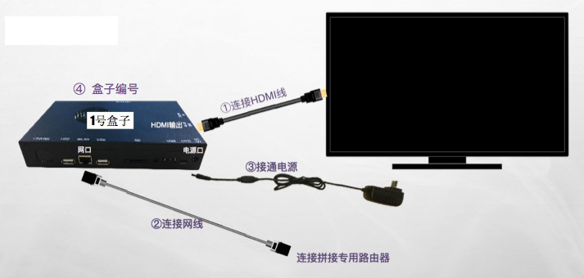断问题，进行修复。

**二、盒子安装部署**

1、检查盒子

接通盒子电源检查盒子是否正常开启（如下图）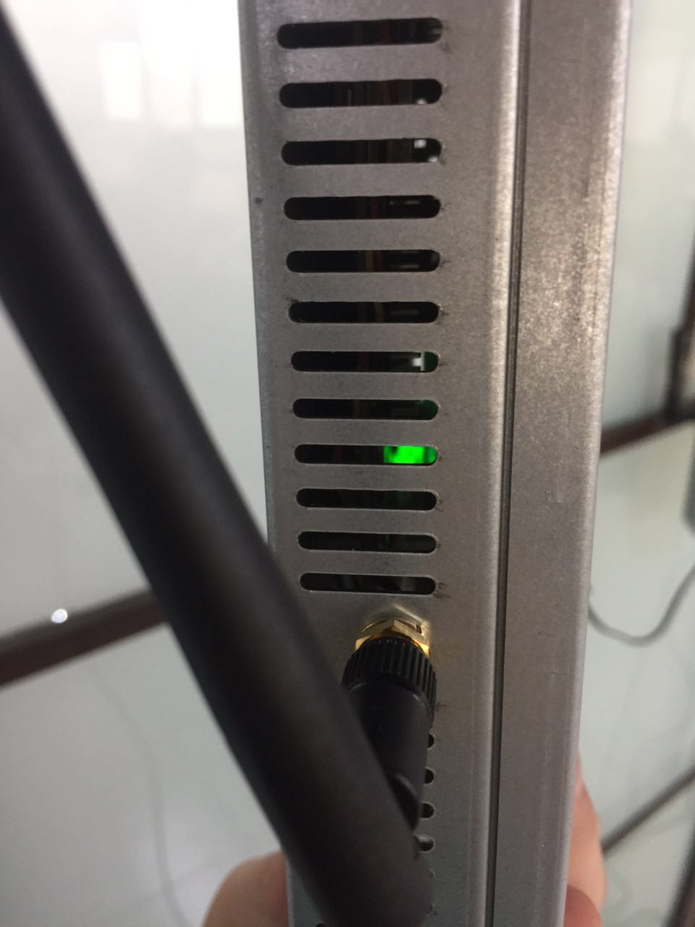

状态说明：盒子内部绿灯闪烁证明通电正常工作

2、安装环境

a、放置在容易检测、防尘防水、远离外部热源、散热好的位置

b、**HDMI**线安装牢固，禁止拉扯、悬挂吊装

注意：a、为了便于调试，建议把红外头露出。

b、建议安装一体机，避免封闭

3、盒子安装

1、将HDMI线一头插入屏幕HDMI IN口，另一头插入数拓盒子HDMI OUT口

2、按照网线的序号顺序依次将网线插入对应盒子的网口

3、盒子连接电源线、接通电源

4、每个盒子用标签纸编号

注意：此步骤完成后，盒子安装位置拍照提交数拓存档。

**三、安装完检查**

1、登录数拓总控

2、进入“设备管理”，查看“屏幕状态”列，“在线”为正常

3、如果显示“离线”或“警告”，点击“下载完成”进入查看详情

4、进入“功能操控”，点击“开机检测”

状态说明：

a、“在线”：正常，壳子正常开机，网络通

b、“离线”：表示此盒子网络不通或电源未开

备注：“设备管理”首页的状态上报可能存在延迟，以此处的“开机检测”为准。

5、状态查看：

a、拼接视频正常播放

b、单屏内容正常播放

注意：安装完成后拍照提交数拓存档

6、填写安装完成确认单（填写以下项目并附相应照片存档）

a、施工时间

b、实施人

c、施工店铺

d、施工拼接屏规格

**四、售后问题**

硬件售后（建议海外购买时备屏，具体根据店内屏幕数量及客户接受度定）

注：led拼接：如1*2拼接直接用融合器

**五、实施注意事项**

a、拼接所用路由器使用网线连接电脑，可以打开dscloud.instwall.com

b、所有盒子和路由器走一路电并由一个总开关统一控制

c、所有屏幕走一路电，由另一个开关控制

d、路由器安装位置符合以下要求：防尘、防水、远离热源

e、HDMI线安装没有存在悬挂、拉扯等情况

f、数拓盒子安装位置符合以下要求：防尘、防水、远离热源

g、拼接视频正常播放（没有出现不播放、不同步现象）

h、各个单屏播放影院所投放内容（无黑屏、卡屏等现象）